BÀI GIỚI THIỆU SÁCH THÁNG 10
GIỚI THIỆU SÁCH HƯỞNG ỨNG TUẦN LỄ HỌC TẬP SUỐT ĐỜI NĂM 2025
Kính thưa các thầy cô giáo và toàn thể các bạn học sinh thân mến!
Hưởng ứng Tuần lễ học tập suốt đời năm 2025 với chủ đề “Học tập suốt đời – xây dựng xã hội tri thức, phát triển bền vững”, Chủ đề ấy mang trong mình một thông điệp lớn lao – nhắc nhở chúng ta rằng việc học không bao giờ là đủ, không bao giờ là muộn. Dù là học sinh, sinh viên, người lao động hay người đã nghỉ hưu – ai trong chúng ta cũng có thể và nên học tập mỗi ngày. Học không chỉ trong trường lớp, mà còn học trong công việc, trong cuộc sống, trong những trải nghiệm giản dị hàng ngày. Học qua đọc sách, qua Internet, qua bạn bè, đồng nghiệp, qua chính những khó khăn và thử thách.
Học tập suốt đời là phẩm chất cao đẹp, xuyên suốt trong tư tưởng của Chủ tịch Hồ Chí Minh. Bằng tấm gương học tập suốt đời, Bác đã để lại nhiều bài học và những chỉ dẫn quý báu, trong đó có những nội dung rất cơ bản mà chúng ta cần học tập và noi theo. hôm nay em xin trân trọng giới thiệu đến quý thầy cô và các bạn cuốn sách:
“Chủ tịch Hồ Chí Minh – Tấm gương sáng mãi muôn đời.”
Về hình thức cuốn sách dày 382 tr do nhà xuất bản Hồng Đức ấn hành vào năm 2017.  Về nội dung: Cuốn sách đã khắc họa hình ảnh Bác Hồ – vị lãnh tụ kính yêu của dân tộc, một con người trọn đời vì nước, vì dân. Không chỉ thế, Bác còn là tấm gương tiêu biểu về tinh thần tự học và học tập suốt đời.  Từ những ngày còn thơ ấu, Bác đã say mê đọc sách, tìm tòi tri thức. | 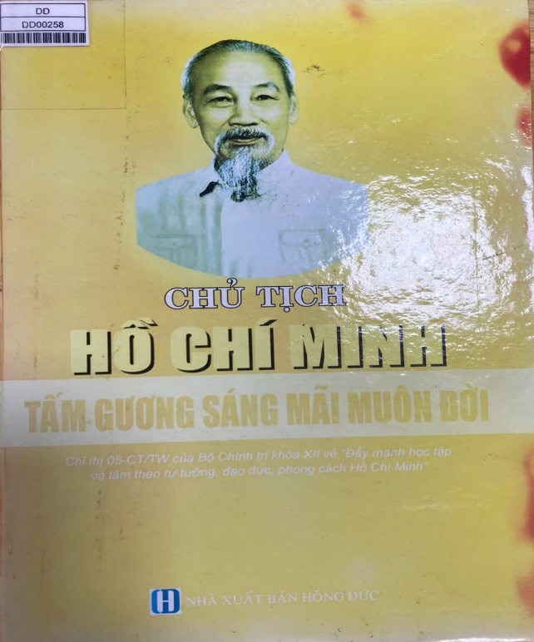
Trên hành trình bôn ba tìm đường cứu nước, Bác không ngừng học ngoại ngữ, học văn hóa, học từ nhân dân và từ thực tiễn cuộc sống.
Bác cũng nêu rõ: “Muốn học tập có kết quả tốt thì phải có thái độ đúng và phương pháp đúng”; “Học ở trường, học ở sách vở, học lẫn nhau và học nhân dân, không học nhân dân là một thiếu sót rất lớn”; Phương châm, phương pháp học tập là “lý luận liên hệ với thực tế”; “Học để hành: Học với hành phải đi đôi. Học mà không hành thì học vô ích. Hành mà không học thì hành không trôi chảy”; Qua từng trang sách, chúng ta hiểu thêm rằng chính tinh thần học tập bền bỉ ấy đã giúp Bác trở thành nhà cách mạng lỗi lạc, nhà văn hóa kiệt xuất, để lại cho dân tộc ta và nhân loại những bài học vô giá.
Đọc cuốn sách này, mỗi chúng ta càng thêm kính yêu Bác Hồ, đồng thời tự nhắc nhở bản thân phải chăm học, ham học, học tập suốt đời để hoàn thiện mình và góp phần xây dựng đất nước ngày càng giàu mạnh.
Xin kính mời quý thầy cô và các bạn cùng đón đọc!
Nguyễn Trãi, ngày 13 tháng 10 năm 2025
NHÂN VIÊN THƯ VIỆN PHÓ HIỆU TRƯỞNG

Đặng Thị Liễu Nguyễn Thị Bích Thuỷ

